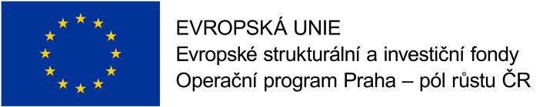

Mironet.cz a.s.
Hráského 2231/25
148 00 Praha 4
IČO: 28189647, DIČ: CZ28189647

V Praze 15.10.2020

Objednávka : 180/Ni/20

Předmět objednávky :

Objednáváme u vás notebook Lenovo V-15, dataprojektor Optoma EH 400, 3D tiskárnu Průša, projektové plátno včetně zapojení (dílny), vizualizér Optoma DC450 ( přírodopis) a wifi Unifi včetně připojení a kabeláže (chemie).

Předpokládaný termín plnění : ihned

Předpokládaná cena : Kč 115 101,--

Způsob platby : na fakturu bankovním převodem

Objednávku vystavil :

Škola je registrována v RES od 1.1.1996

Za ZŠ Marjánka: Bc. Mgr. Anna Niklová
ředitelka ZŠ

Za Mironet.cz. : Filip Uher
jednatel

Výše uvedenou objednávku akceptuji. Souhlasím s uveřejněním v Registru smluv.

